Хромтауская гимназия № 2
ВЕСТНИК ГИМНАЗИИ
№ 5 – 10 марта 2023 год
Школьная информационно-методическая газета

МИЛЫЕ ЖЕНЩИНЫ,
С ПРАЗДНИКОМ!
Кафедра гуманитарных наук
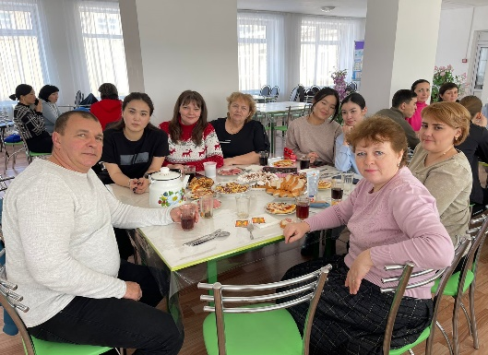
Дорогие, милые, прекрасные, обворожительные, шикарные, красивые мои коллеги! Поздравляю вас с 8 Марта! Желаю всем весеннего настроения! Будьте всегда такими же отзывчивыми и добрыми, с милыми улыбками и горячими сердцами.
Пусть каждая из вас будет счастлива, желанна и любима. Успехов вам в работе, легких подъемов по карьерной лестнице, заслуженных премий, хорошей зарплаты и благосостояния. Всем желаю крепкого здоровья и бодрости духа, женского счастья и спокойствия в душе. Пусть всегда у вас всё будет, а главное, все близкие и родные будут рядом!
Перун Ю.В, учитель истории
И ОТ МЕНЯ СЕРДЕЧНОЕ ПОЗДРАВЛЕНИЕ
Кафедра естественно- математического цикла
Дорогие коллеги! Поздравляю Вас с 8 Марта! Желаю всем крепкого здоровья, весеннего настроения, солнечной погоды, радужной жизни, светлых дорог, исполнения всех желаний, веселых праздников, бодрости, энергичности, счастливых улыбок, теплых слов, неожиданных сюрпризов, крепких объятий, ласковых слов, спокойствия в душе, уверенных шагов в завтрашний день.
Пусть ваше обаяние затмевает солнце и луну, взгляд искрится от любви, а этот весенний праздник подарит неповторимые ощущения. Будьте всегда самыми любимыми, нужными, красивыми и неповторимыми.
Тимирбай М.А, учитель географии

Я ПОЗДРАВЛЯЮ ВАС СЕРДЕЧНО!
Яркие представительницы прекрасного пола гимназии № 2- это внимательные и задумчивые, добрые и справедливые, умные и непредсказуемые. Наши милые дамы отзывчивы, способные протянуть руку помощи, дать нужный совет и быть настоящим лекарем души.
Дорогие коллеги! Поздравляю Вас с 8 Марта! Желаю всем крепкого здоровья, весеннего настроения, солнечной погоды, радужной жизни, светлых дорог, исполнения всех желаний, веселых праздников, бодрости, энергичности, счастливых улыбок, теплых слов, неожиданных сюрпризов, крепких объятий, ласковых слов, спокойствия в душе, уверенных шагов в завтрашний день.

Пусть ваше обаяние затмевает солнце и луну, взгляд искрится от любви, а этот весенний праздник подарит неповторимые ощущения. Будьте всегда самыми любимыми, нужными, красивыми и неповторимыми. Новых побед вам и достижений!
Жемисов А.А, учитель НВП

ПРАЗДНИЧНЫЙ КОНЦЕРТ «ЖЕНЩИНА, ВЕСНА, ЦВЕТЫ»
7 марта накануне праздника Международного женского дня 8 Марта по традиции в гимназии прошел праздничный концерт «Женщина, весна, цветы». Праздничную программу подготовили парламент гимназии. Праздничную программу открыли учащиеся 1-х классов, которые являются солистами вокальной группы «Золотые нотки». Ребятишки исполнили веселую песню про 8 Марта, подарили своим учителям тюльпаны, создали отличное настроение.
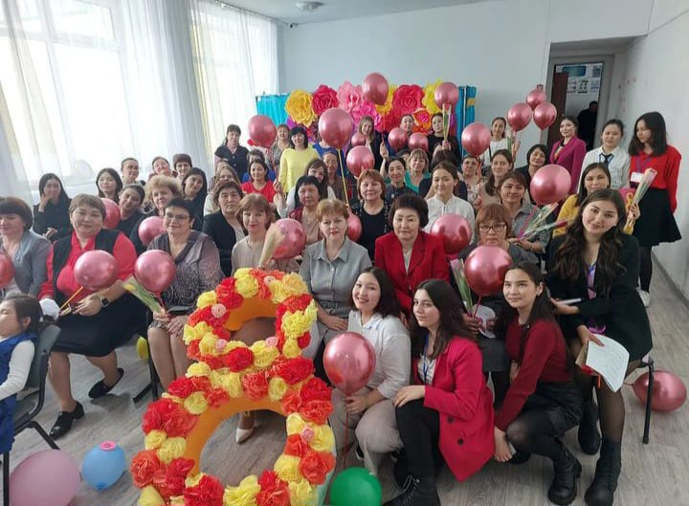
Продолжением концерта было выступление учениц 10-х классов, которые исполнили песню «Мама». Присутствующие были взволнованы и тронуты исполнением и некоторые даже не стеснялись слез.
Шуточные вопросы, зажигательные танцы учащихся и музыкальная разминка для педагогов – все это сделало мероприятие красочным и незабываемым.
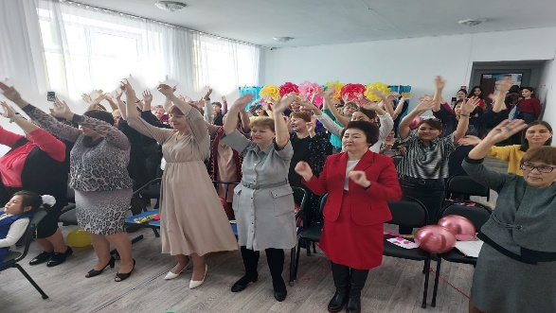
Клюмова В.К,
заместитель директора по ВР
ОТ МЛАДШИХ К СТАРШИМ!
Вопрос преемственности между учащимися начальных классов и будущих 5-х – это актуальный вопрос в учебном процессе. Преемственность между начальной школой и 5-м классом предполагает следующие направления: образовательные программы; организация учебного процесса; единые требования к учащимся; структура уроков. Методические рекомендации.
В связи с этим заместителем директора по научно-методической работе Уразбаевой Ж.К был составлен план мероприятий по реализации преемственности между начальным и средним звеном. Было организовано посещение уроков начальных классов учителями математики, русского языка и естествознания. Психолог школы Мазалова К.А провела анкетирование с учащимися и определила психологический климат в классном коллективе, эмоциональное состояние учащихся и их отношение к учебе.
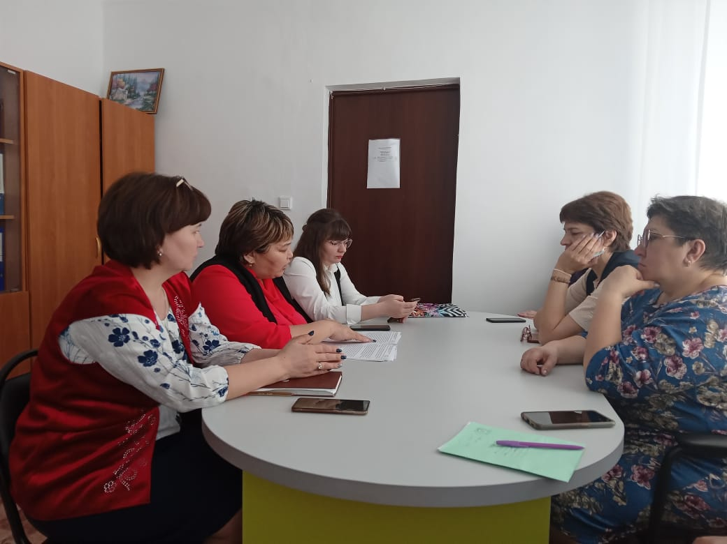
9 марта был организован круглый стол «Определение требований программ начального и среднего звена». Педагоги поделились опытом, дали свои рекомендации.
Уразбаева Ж.К
.
СТАРТОВАЛА ДЕКАДА КАЗАХСКОГО ЯЗЫКА
Согласно плану методической работы школы с 9 по 17 марта пройдет декада учителей казахского языка.
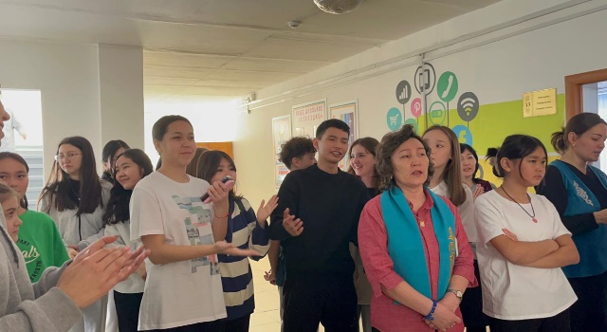
Открытие декады, на которой присутствовали и учащиеся и педагоги, прошло в торжественной обстановке. Звучали стихотворения и песни на государственном языке, был оглашен план мероприятий и призыв к активному участию всех в мероприятиях, организующимися учителями кафедры казахского языка.
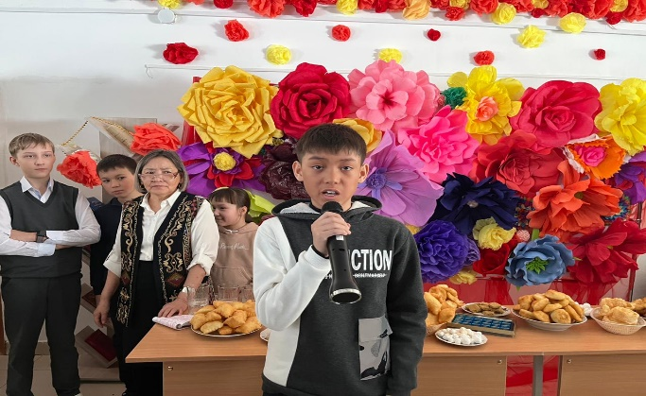
Учителя казахского языка призвали к соблюдению и уважению традиций и обычаев казахского народа, а также, доказав их гостеприимство, угостили всех присутствующих баурсаками и сладостями.
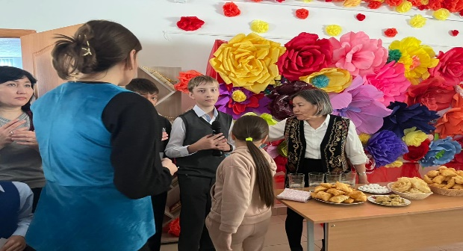

ПРОЩАЙ, ЗИМУШКА-ЗИМА!
Прощай, Зима! Спасибо за веселье,
За звонкий смех и радость малышей,
За мягкий снег, дарящий настроенье,
За свист в ушах от мчащихся саней.
9 марта в гимназии состоялось большое красочное мероприятие, посвященное проводам зимы.
Учащиеся и педагоги участвовали в конкурсах и веселой ярмарке.
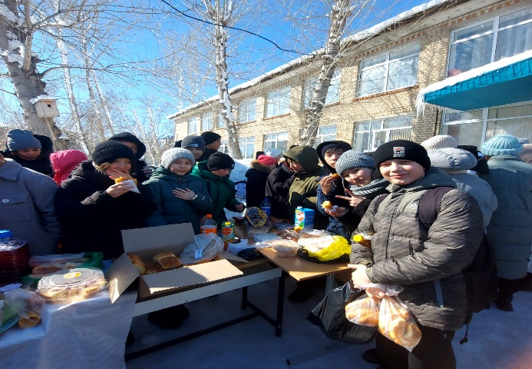
Вкусные блины-символ солнца, национальные баурсаки, плюшки, булочки, пирожки – все это было представлено на ярмарке. Радостное настроение и благодарность за прекрасную зиму выражали и взрослые, и дети.
Родители учащихся вместе со своими детьми готовили угощения и радовались вместе с ними.
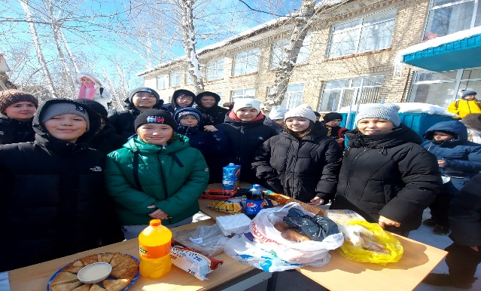
Прощай, Зима! Тебя мы не забудем,
И будем ждать, как ждут всегда друзей.
Зима-красавица, тебя мы очень любим,
И через год мы встретимся, поверь!
Салыкбаева Г.А,
педагог-психолог
ПОСВЯЩЕНИЕ В ЧИТАТЕЛИ!
В первой декаде марта по сложившейся традиции, в библиотеке гимназии состоялось мероприятие «Посвящение в читатели первоклассников». На нем обучающиеся узнали о правилах поведения в библиотеке и правилах пользования книгами. Дети дали клятву верности Королеве Книге!
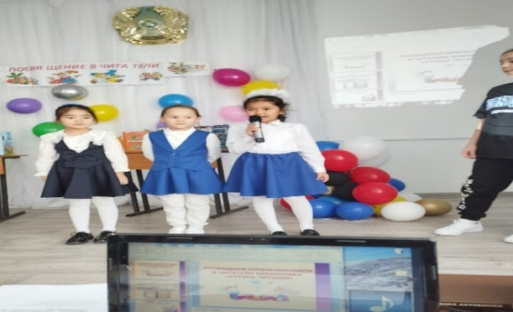
Библиотекарь Акказиева Г.К проверила знания ребят по произведениям русских народных сказок интересной викториной. Она отметила, что библиотека — это дом книг. Здесь живут и дружат книги, ваши верные друзья. В библиотеке очень много книг, журналов, и все это называется «книжным фондом». А для того, чтобы мы могли быстро найти нужную книжку, каждая книга стоит на своем месте. Другими словами, каждая книга имеет свой дом и квартиру. А хорошо ориентироваться в этом мире книг вам поможет библиотекарь. После сегодняшней встречи я каждый день буду ждать вас в гости. Все остались довольны!
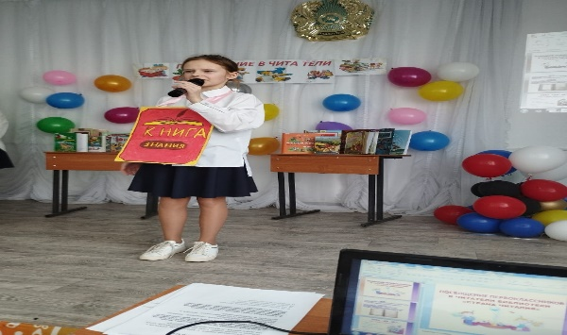
В заключении ребята ушли из библиотеки с книгами и желанием еще не раз посетить «сокровищницу знаний».
Акказиева Г.

